Перекидний настільний адвент-календар
«Я дуже чекаю святого Миколая»

Підготувала
Соціальний педагог
Варковицької початкової школи
Місюк Наталія Петрівна

Посібник, виготовлений у формі настільного календаря, поєднує в собі перекидний календар та адвент-календар, тобто зворотний відлік до настання Дня святого Миколая. В особливих конвертиках на кожен день підготовані завдання, які потрібно виконувати. Даний посібник буде корисним вчителям початкової школи, батькам дітей молодшого шкільного віку та допоможе підтримати дитячу віру в диво, об﮽єднати інтереси дітей навколо спільної цікавої справи.

Ти, дитино, добра й чемна,
Дуже це мені приємно,
Я тебе, дитинко, знаю,
Люблю і допомагаю!
Дорогі діти! Розпочалась зима, казкова пора, пора, коли діти і дорослі (хоч і не зізнаються), чекають дива. Взимку вас чекає багато свят та подарунків. Будьте добрими і чемними, допомагайте батькам і товаришам, чужим людям і бездомним тваринам. Так ви зможете стати посланцями святого Миколая. Так ви отримаєте мир в душі, зробите навколишній світ кращим та дочекаєтесь дива.
Щоб швидше дочекатися свята, надсилаю вам щоденні цікаві завдання , виконуючи які, ви дізнаєтесь багато нового та корисного.
До зустрічі
Святий Миколай

1 грудня
До Миколая залишилось 18 днів
1.12 Складіть пазл та запишіть у клітинках, хто на ньому зображений
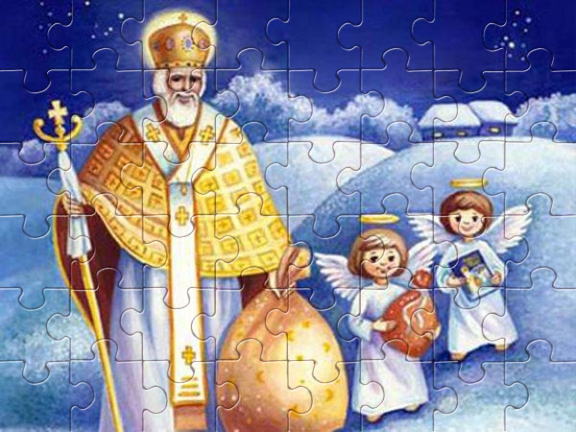

2 грудня
До Різдва залишилось 35 днів
2.12 -Розфарбуй малюнок та напиши імена тих, хто на ньому зображений
- Скануй код та дізнайся щось новеньке
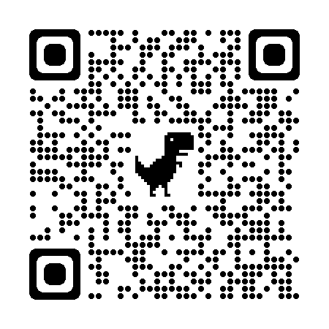

3 грудня
Міжнародний день людей з інвалідністю
Маємо пам'ятати, що є люди, для яких посланцями Миколая можемо бути тільки ми. Бо, якщо не ми, то більше не буде Миколаю через кого передати...
Діти з кризових сімей, люди літнього віку, люди з інвалідністю, військові і часом просто наші сусіди. За місяць, тиждень, день до свята варто запитувати себе: "Чи справді я вже зовсім-зовсім не можу стати посланцем Миколая ще для когось у цьому році?"

3.12.
- Скануй код та дізнайся нову інформацію

-На картках зображені подарунки, яких оточуючі чекають від вас.
Але подарунки ці не прості – їх не можна побачити, до них не можна доторкнутись, не можна понюхати. Вони безцінні, але не коштують грошей. Отримуючи їх, кожна людина стає щасливішою.
Витягніть картку і розкажіть, що ви подаруєте

До Нового року залишилось 28 днів

4 грудня Введення в храм Пресвятої Богородиці
4.12.
- Скануй код та дізнайся нову інформацію

-Розшифруй та відгадай загадку

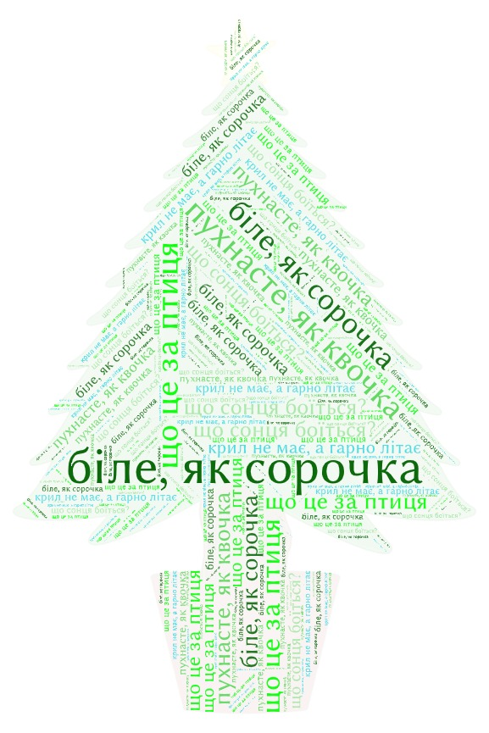
До Маланки залишилось 39 днів
5 грудня Всесвітній День волонтера
5.12.
- Скануй код та дізнайся нову інформацію

-Розшифруй та відгадай загадку

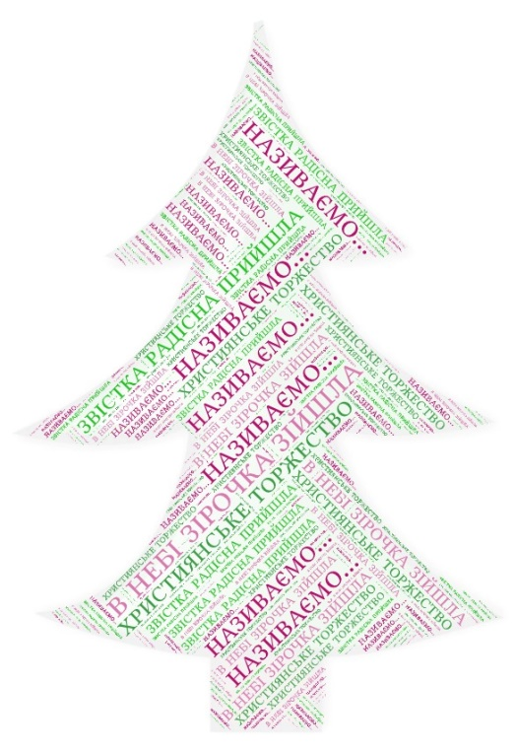
До Андрія залишилось 7 днів
6 грудня День Збройних Сил України
6.12.
- Скануй код та дізнайся нову інформацію

До Нового року залишилось 25 днів

7 грудня день Великомучениці Катерини,
День української хустини
7.12.
- Скануй код та дізнайся нову інформацію

-Розшифруй та відгадай загадку
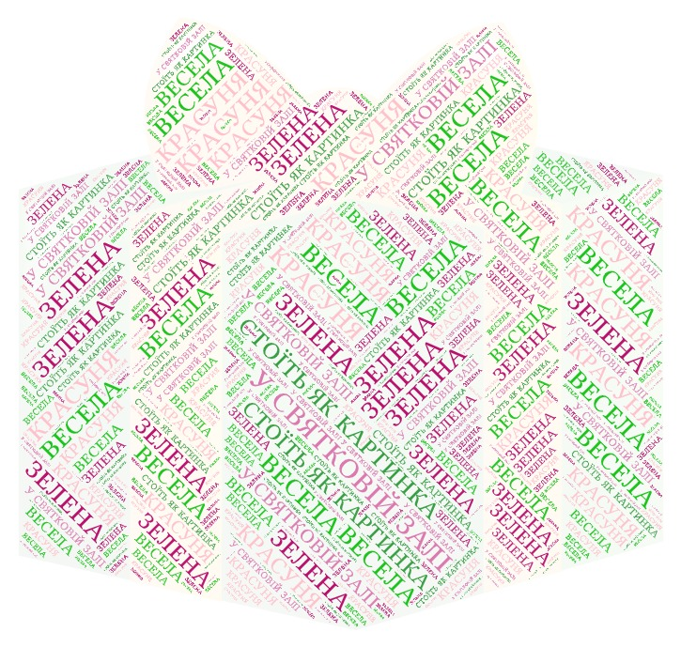
До Миколая залишилось 11 днів

8 грудня міжнародний День художника
8.12 Розмалюй та оживи картинку з допомогою спеціальної програми
До Водохреща залишилось 41 день

9 грудня
- Скануй код та прочитай оповідання

До Василя залишилось 35 днів

10 грудня
10.12 Складіть пазл та запишіть у клітинках, яке свято на ньому зображено

До Василя залишилось 35 днів

11 грудня
11.12 Розшифруй та відгадай загадку
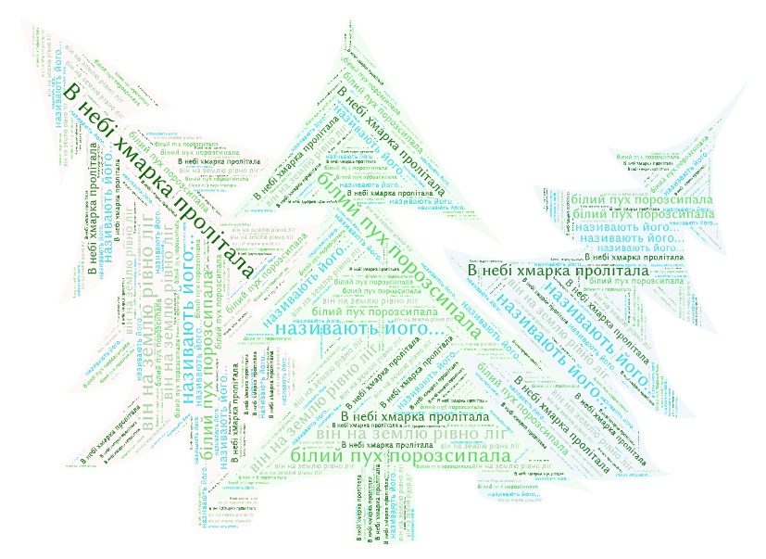
До канікул залишилось 21 день

12 грудня Андріївські вечорниці
12.12 Яку традиційну страву готують українські господині на Андрія?
Допоможи вдома її приготувати.
Для хорошого настрою не потрібна конкретна дата

13 грудня День святого Андрія Первозванного
13.12 Яке українське місто, за легендою, заснував Андрій Первозванний?
До Миколая залишилось 6 днів

14 грудня
14.12 Складіть пазл та запишіть у клітинках, яке свято на ньому зображено
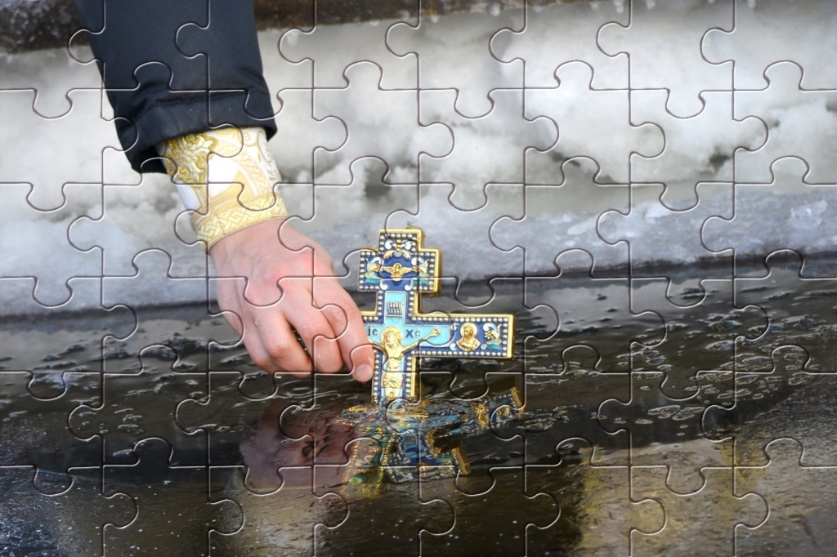

15 грудня Міжнародний День чаю
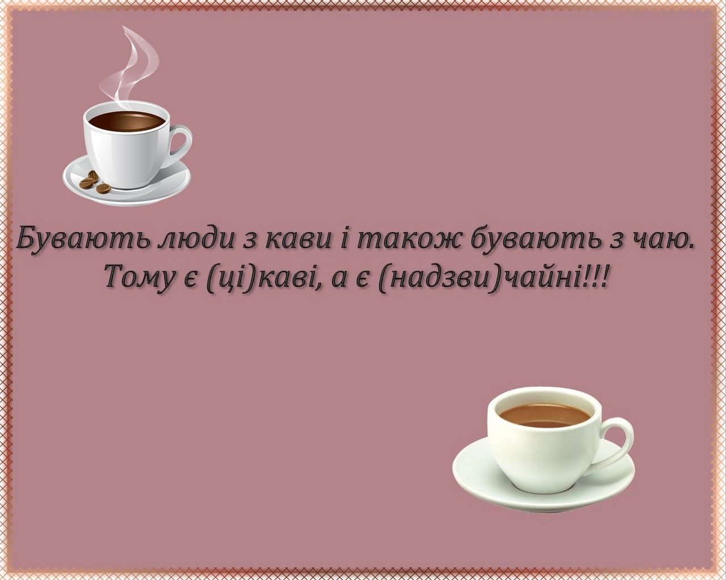
15.12 Сьогодні ви будете за запахом вгадувати чай, каву та прянощі.

Очікування свята вже є святом

16 грудня
16.12 Розшифруй та відгадай загадку

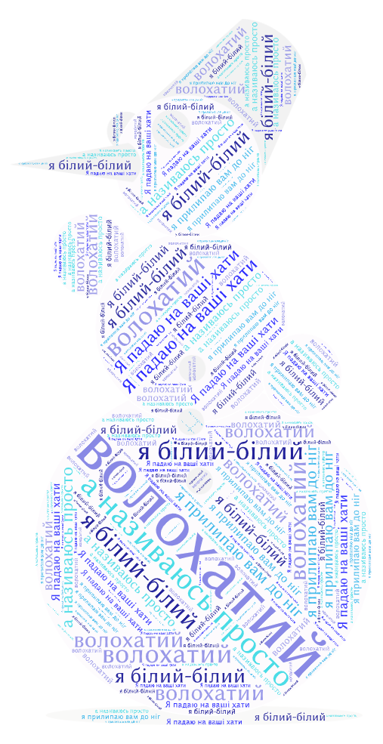

До Нового року залишилось 15 днів

17 грудня
17.12 Складіть пазл та запишіть у клітинках, яке свято на ньому зображено
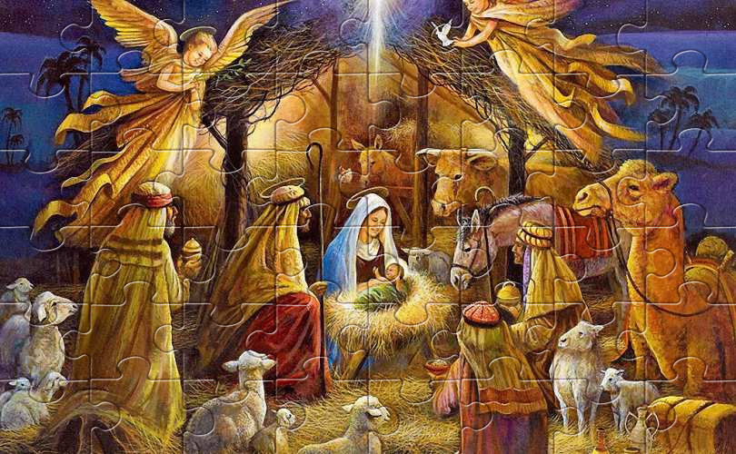

Дива трапляються там, де в них вірять

18 грудня
17.12 Знаю, ти був добрим та чемним, навіть намагався бути кращим, ніж є насправді. Я прийду, чекай!

